Уважаемые страхователи!
В целях реализации постановления Правительства РФ от 18.03.2020 № 294 «Об утверждении Временных правил оформления листков нетрудоспособности, назначения и выплаты пособий по временной нетрудоспособности в случае карантина» разъясняем следующее.
Рекомендуем проинформировать своих работников, вернувшихся в Российскую Федерацию с территории иностранных государств, о необходимости нахождения на карантине (самоизоляции) их и совместно проживающих с ними лиц в связи с распространением коронавирусной инфекции.
В период нахождения на карантине работникам и проживающим совместно с ними застрахованным (работающим) лицам дистанционно оформляется электронный листок нетрудоспособности (ЭЛН) единовременно на 14 календарных дней и выплачивается пособие по временной нетрудоспособности.
В целях дистанционного оформления ЭЛН работнику (проживающим совместно с ним застрахованным лицам) необходимо в электронной форме подать заявление о выдаче ЭЛН через личный кабинет застрахованного лица на сайте Фонда социального страхования РФ (Фонд).
После получения запроса Фонда или сообщения работником номера сформированного ЭЛН страхователю (работодателю) необходимо представить в Региональное отделение реестр на выплату пособия по временной нетрудоспособности по форме, установленной постановлением Правительства РФ от 21.04.2011 № 294.
Выплата пособия по временной нетрудоспособности за весь период карантина осуществляется за счет средств Фонда.
Телефоны для справок: 52-46-39 (назначение и выплата пособия), 52-75-92 (оформление ЭЛН).

1
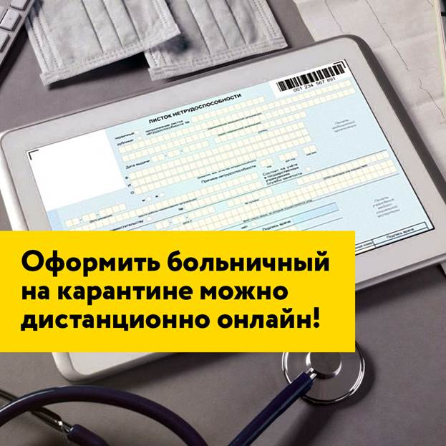

2


3
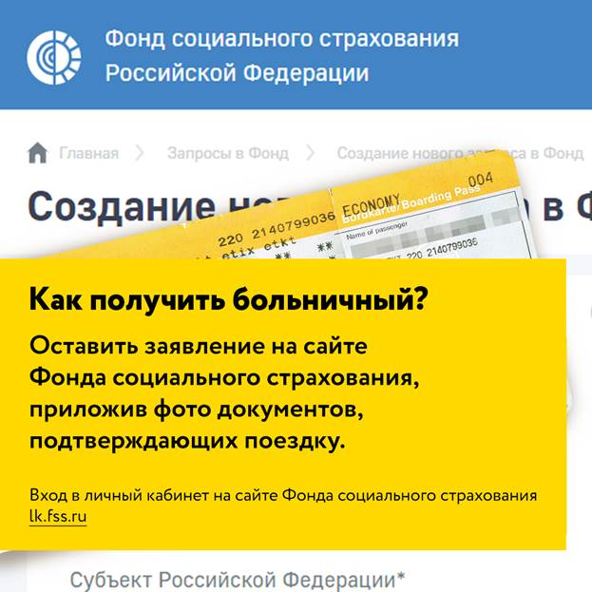

4
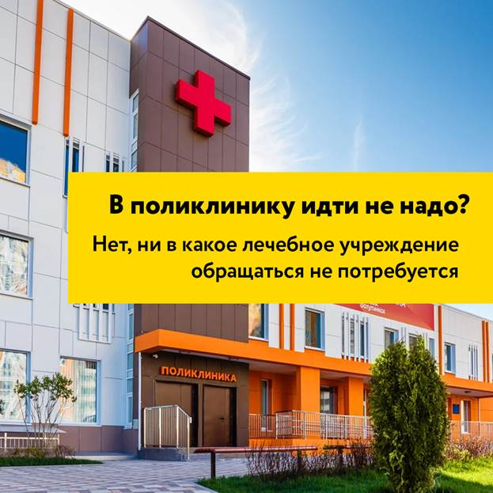

5
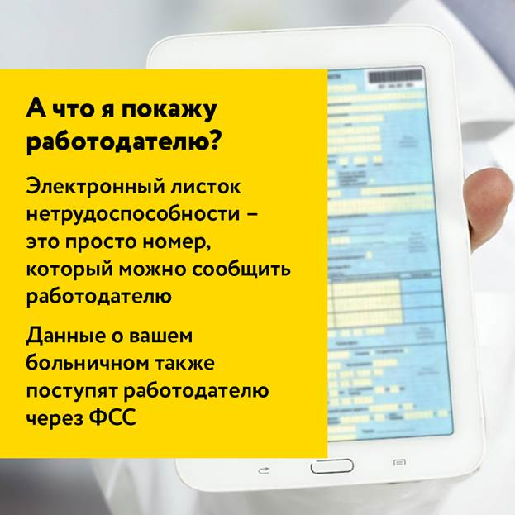

6
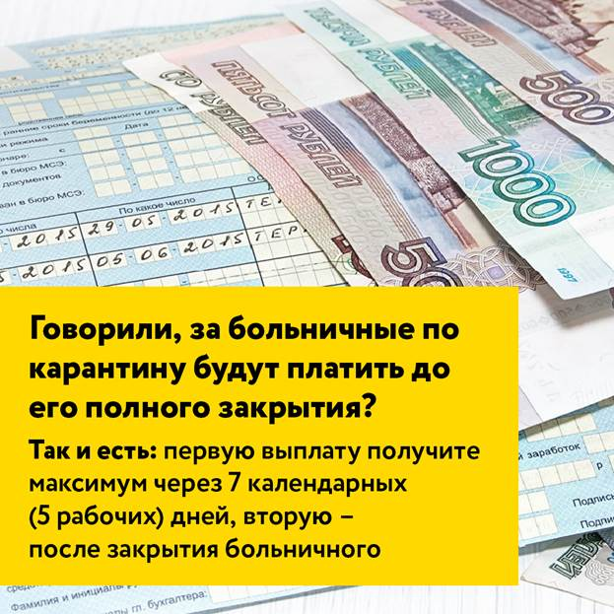

7
